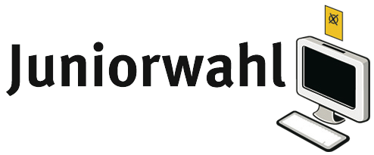

SCHULLOGO

Juniorwahl zur Landtagswahl 2024 in Brandenburg: [NAME-DER-SCHULE] hat gewählt: PARTEINAME stärkste Kraft!

In der vergangenen Woche gaben an der [NAME-DER-SCHULE] insgesamt [ANZAHL TEILNEHMENDER SCHÜLER/INNEN] Schüler und Schülerinnen im Rahmen der Juniorwahl ihre Stimme ab.

Bei der Auszählung der Stimmen konnte [PARTEI] mit XX.X Prozent die meisten Stimmen erzielen, gefolgt von [PARTEI] mit XX.X Prozent der Stimmen.

Die Auszählung der Stimmen ergab folgende Verteilung:

Partei xy XX.X %

Partei xy XX.X %

Partei xy XX.X %

... XX.X %

... XX.X %

... XX.X %

[OPTIONAL ZITAT VON SCHÜLER/IN ODER LEHRER/IN EINFÜGEN]

**Hintergrund Juniorwahl**

Die Juniorwahl zur Landtagswahl 2024 In Brandenburg an über 170 Schulen steht unter der Schirmherrschaft der Präsidentin des Landtages Brandenburg Prof. Dr. Ulrike Liedtke und wird ermöglicht durch den Landtag Brandenburg.

<https://www.juniorwahl.de/brandenburg.html>

Seit 1999 wird die Juniorwahl als „best-practice-Projekt“ zur politischen Bildung bundesweit zu Landtagswahlen, Bundestagswahlen und Europawahlen durchgeführt. Seither haben sich schon mehr als 5,8 Millionen Jugendliche beteiligt, wodurch die Juniorwahl zu den größten Schulprojekten in Deutschland zählt.

[KONTAKTDATEN DER SCHULE]